第五部分 交变电流
专题5.2 交变电流的产生和描述（提高篇）
一．选择题
1．（6分）（2019河南濮阳三模）一只氖管的起辉电压与交变电流u＝50sin314t（V）的有效值相等，若将此交变电流接到氖管的两极，在一个周期内，氖管的发光时间为（ ）
A．0.02s B．0.015s C．0.01s D．0.005s
2．(多选)(2017·安徽“江南十校”联考)如图所示，处在垂直纸面向外、磁感应强度大小为B的匀强磁场中的矩形线框MNPQ，以恒定的角速度ω绕对角线NQ转动。已知MN长为l₁，NP长为l₂，线框电阻为R。在t＝0时刻线框平面与纸面重合，下列说法正确的是( )
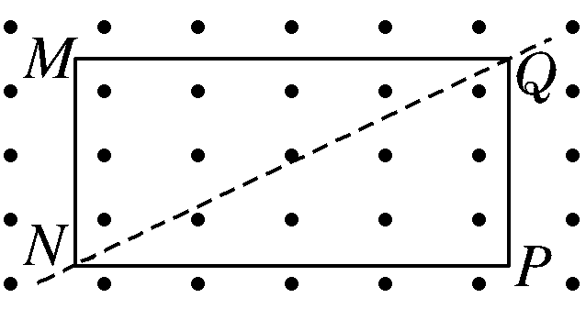
A．矩形线框产生的感应电动势有效值为Bl₁l₂ω
B．矩形线框转过半周时，通过线框的瞬时电流为零
C．矩形线框转动一周时，通过线框的电荷量为
D．矩形线框在转动半周过程中产生的热量为
3.(多选)(2017·忻州模拟)如图所示，在匀强磁场中匀速转动的矩形线圈的周期为T，转轴O₁O₂垂直于磁场方向，线圈电阻为2 Ω。从线圈平面与磁场方向平行时开始计时，线圈转过60°时的感应电流为1 A。那么( )
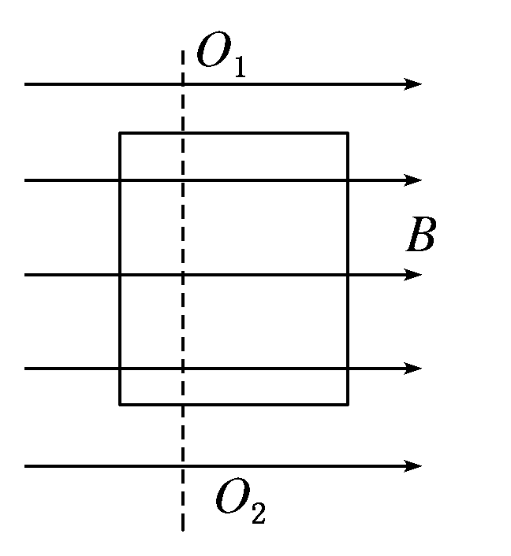
A．线圈消耗的电功率为4 W
B．线圈中感应电流的有效值为2 A
C．任意时刻线圈中的感应电动势为e＝4cost
D．任意时刻穿过线圈的磁通量为Φ＝sint
4．(2016·山东济南高三月考)某小型旋转电枢式发电机所产生的交变电动势为110 V、频率为60 Hz，要使它产生的电动势变为220 V、频率变为50 Hz，需要调整线圈的转速n、匝数N或磁感应强度的大小B。下列调整合适的是( )
A．使n变为原来的1.2倍，B变为原来的2倍，N变为原来的1.2倍
B．使n变为原来的，B变为原来的，N变为原来的2倍
C．使n变为原来的，N变为原来的2倍，B不变
D．使n变为原来的，N变为原来的2.4倍，B不变
5．(2016·福建厦门高三期末)在匀强磁场中，一矩形金属线框绕与磁感线垂直的转动轴匀速转动，如图甲所示。产生的交变电动势随时间变化的规律如图乙所示。则下列说法正确的是( )
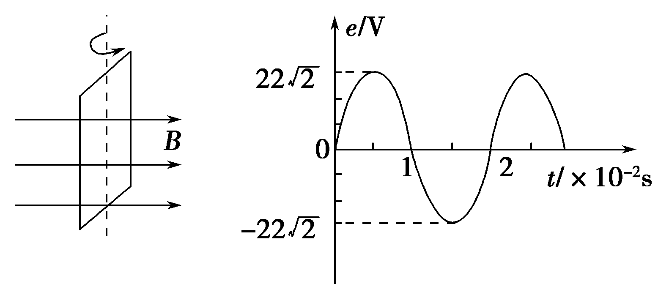
甲 乙
A．t＝0.01 s时穿过线框的磁通量最小
B．该交变电动势的有效值为11 V
C．该交变电动势的瞬时值表达式为e＝22 cos 100 πt(V)
D．电动势瞬时值为22 V时，线框平面与中性面的夹角为45°
6．(2016·山东师大附中模拟)如图所示，一交流发电机的矩形线圈匝数为n＝10，其电阻r＝2 Ω，面积S＝0.2 m²，在磁感应强度B＝ T的匀强磁场中，若线圈从中性面位置开始绕垂直于磁场方向的对称轴OO′以ω＝10 π rad/s的角速度匀速转动，向R＝18 Ω的电阻供电。则以下说法中正确的是( )
A．该线圈产生的是余弦式交变电流
B．线圈在转动过程中产生的最大感应电动势为40 V
C．线圈开始转动 s时流过电阻R的瞬时电流大小为 A
D．电阻R上消耗的电功率为9 W
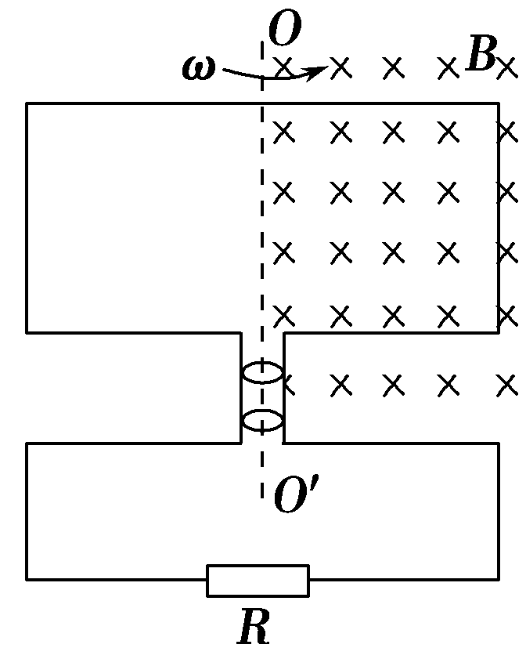
7.小型交流发电机的矩形金属线圈在匀强磁场中匀速转动，产生的感应电动势与时间的关系是正弦函数．将发电机与一个标有“6 V、6 W”的小灯泡连接形成闭合回路，不计电路的其他电阻．当线圈的转速为n＝5 r/s时，小灯泡恰好正常发光，则电路中电流的瞬时值表达式为( )
A．i＝sin 5t(A) B．i＝sin 10πt(A)
C．i＝1.41sin 5t(A) D．i＝1.41sin 10πt(A)
8．电阻为1 Ω的矩形线圈绕垂直于磁场方向的轴在匀强磁场中匀速转动，产生的交变电动势随时间变化的图象如图所示．现把交流电加在电阻为9 Ω的电热丝上，下列判断正确的是( )
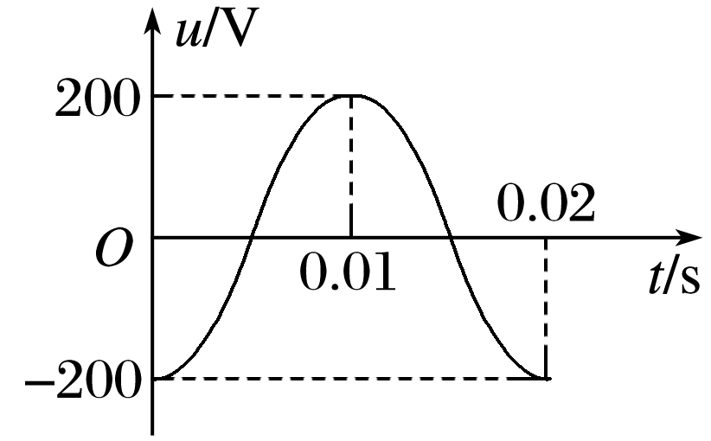
A．线圈转动的角速度ω＝100 rad/s B．在t＝0.01 s时刻，穿过线圈的磁通量最大
C．电热丝两端的电压U＝100 V D．电热丝此时的发热功率P＝1 800 W
9．面积都为S且电阻相同的正方形线圈和圆形线圈，分别放在如图7所示的磁场中，图甲中是磁感应强度为B₀的匀强磁场，线圈在磁场中以周期T绕OO′轴匀速转动，图乙中磁场变化规律为B＝B₀cos，从图示位置开始计时，则( )
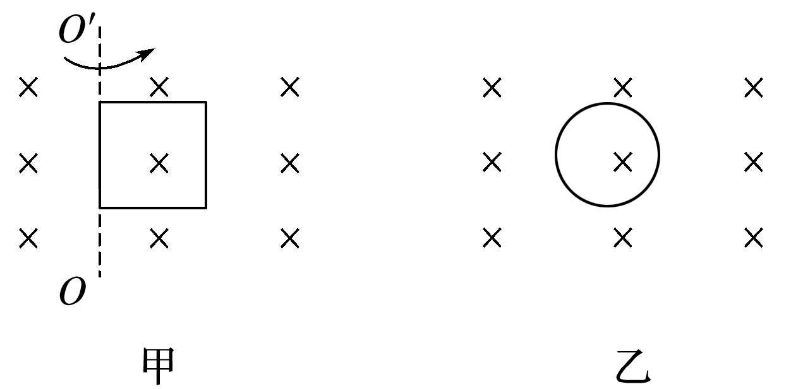
A．两线圈的磁通量变化规律相同
B．两线圈中感应电动势达到最大值的时刻不同
C．经相同的时间t(t＞T)，两线圈产生的热量相同
D．从图示位置时刻起，经时间，流过两线圈横截面的电荷量相同
10．如图所示，电路中完全相同的三个灯泡L₁、L₂、L₃分别与电阻R、电感L、电容C串联，然后再并联到“220 V 50 Hz”的交流电源上，三只灯泡的亮度相同．若保持交变电压不变，将交变电流的频率增大到60 Hz，则发生的现象为( )
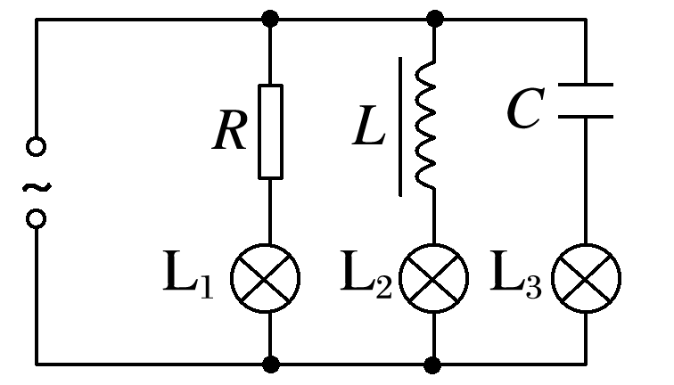
A．三灯亮度不变 B．三灯均变亮
C．L₁不变、L₂变亮、L₃变暗 D．L₁不变、L₂变暗、L₃变亮
11．如图所示，图甲和图乙分别表示正弦脉冲波和方波的交变电流与时间的变化关系．若使这两种电流分别通过两个完全相同的电阻，则经过1 min的时间，两电阻消耗的电功之比W_{甲}∶W_{乙}为( )
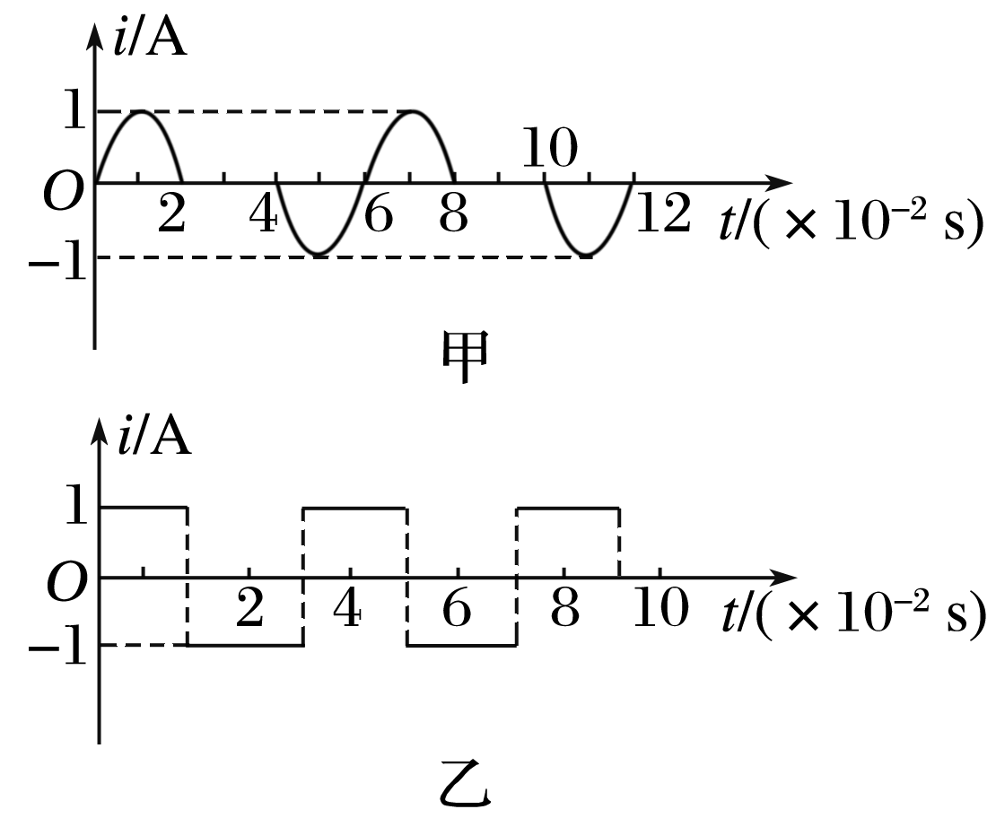
A．1∶ B．1∶2 C．1∶3 D．1∶6
12．（2016河南开封一模）如右图所示，甲为一台小型发电机构造示意图，线圈逆时针转动，产生的电动势随时间变化的正弦规律如图乙所示。发电机线圈内阻为1 Ω，外接灯泡的电阻为9 Ω恒定不变，则下列说法中正确的为 ( )
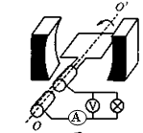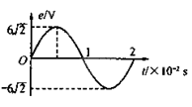
A．电压表的示数为6V
B．发电机的输出功率为4W
C．在l.0×10⁻²s时刻，穿过线圈的磁通量最大
D．在1.0×10⁻²s时刻，穿过线圈的磁通量变化率最大
13. ( 2016湖北七市(州)联考)一交流发电机和理想变压器按如图电路连接。已知该发电机线圈匝数为N，电阻为r，当线圈以转速n匀速转动时，电压表示数为U，灯泡（额定电压为U0，电阻恒为R）恰能正常发光，则（电表均为理想电表）（ ）
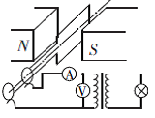
A．变压器的匝数比为U∶U₀
B．电流表的示数为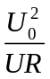
C．在图示位置时，发电机线圈的磁通量为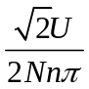
D．从图示位置开始计时，变压器输入电压的瞬时值表达式为u= Usin(2nπt)
二．计算题
1．(15分)如图9甲所示，在两根水平放置的平行金属导轨两端各接一只R＝1 Ω的电阻，导轨间距L＝0.2 m，导轨的电阻忽略不计，整个装置处于竖直向下的匀强磁场中，磁感应强度B＝0.8 T．一根电阻r＝0.3 Ω的导体棒ab置于导轨上，且始终与导轨良好接触，若导体棒沿平行于导轨的方向在PQ和MN之间运动，其速度图象如图9乙所示(正弦曲线)．求：
(1)导体棒产生的感应电动势的瞬时值表达式；
(2)整个电路在1分钟内产生的热量．
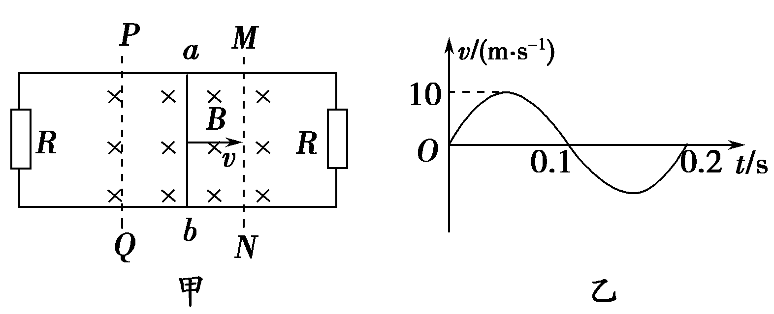
2．（15分）（2019江苏无锡一模）高频焊接是一种常用的焊接方法，图1是焊接的原理示意图。将半径为r=10cm的待焊接的环形金属工件放在线圈中，然后在线圈中通以高频变化电流，线圈产生垂直于工件所在平面的匀强磁场，磁感应强度B随时间t的变化规律如图2所示，t=0时刻磁场方向垂直线圈所在平面向外。工件非焊接部分单位长度上的电阻R₀=1.0×10⁻³m⁻¹，焊缝处的接触电阻为工件非焊接部分电阻的9倍，焊接的缝宽非常小，不计温度变化对电阻的影响。
（1）在图3中画出感应电流随时间变化的i-t图象（以逆时针方向电流为正），并写出必要的计算过程；
（2）求环形金属工件中感应电流的有效值；
（3）求t=0.30s内电流通过焊接处所产生的焦耳热．
r
O
待焊接工件
焊缝
线圈
接高频电源
图1
图2
0
i/A
t/10⁻²s
1
2
3

4
5
6
7
8
9
图3
2.0
0
B/T
t/10⁻²s
1
2
3
4
5
6
7
8
9
-2.0

